新 书 推 荐

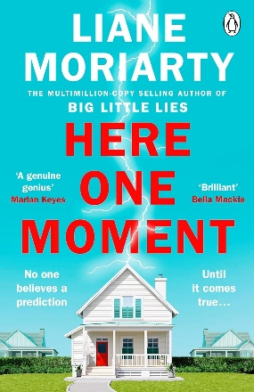
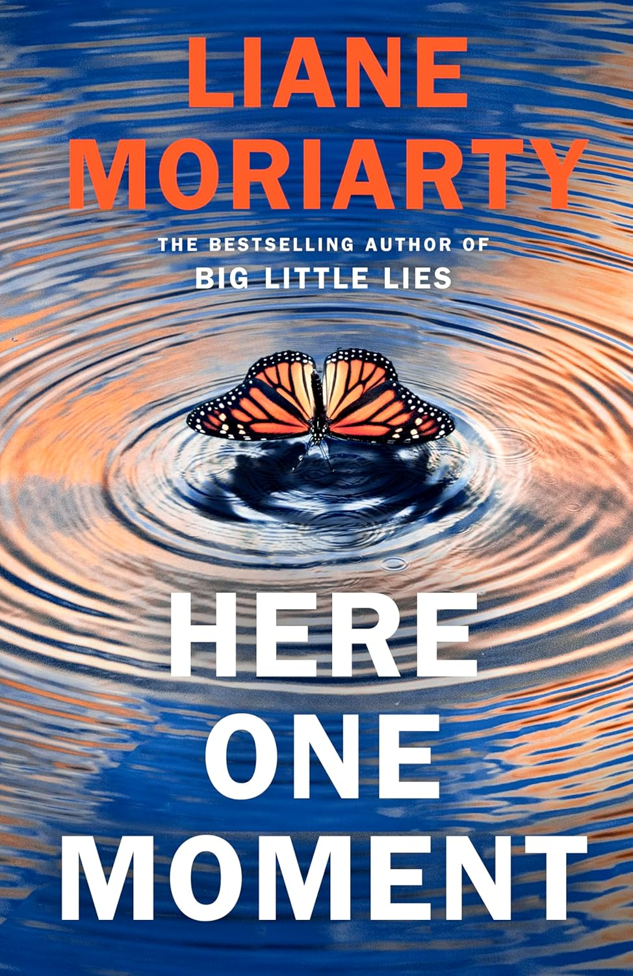中文书名：《此时此刻》
英文书名：HERE ONE MOMENT
作 者：Liane Moriarty
出 版 社：Michael Joseph
代理公司：Curtis Brown UK/ANA/Brady
页 数：496页
出版时间：2024年9月
代理地区：中国大陆、台湾
审读资料：电子稿
类 型：大众文学

*亚马逊“秋季最值得期待图书”
* LibraryReads九月精选
*亚马逊编辑精选——九月最佳文学和小说
*苹果图书九月必听
*Goodreads 28万读者评价，3.99分，74%的读者给出4-5星（26年1月）

*亚马逊畅销书榜排名（26年1月）：
#32 in Women's Literary Fiction (Books)
#38 in Crime & Mystery Graphic Novels
#92 in Literary Fiction (Books)

内容简介：

我们都很忙，在生活中大大小小的事情中穿梭……

在生日当天还要工作的空姐。
带着两个年幼孩子辛苦劳作的母亲。
去热带度蜜月的新婚夫妇。
因为过度劳累，错过了孩子重要演出的父亲。
参加完好友葬礼归来的年轻人。
对退休生活非常迷茫的急诊室护士。

他们彼此并不熟识，所有人都毫无戒备，他们都在各自想象的旅途中前进……

他们每个人都将遇到一位老妇人。只需几句话的预言，她就能将自己和他们所有人联系在一起。在与她建立联系的过程中，这些互不相识的陌生人将被吸引到一起……

这个老妇人是谁？她是洞察一切的先知，还是一个江湖骗子？这些话是祈祷的答案，还是噩梦的预兆？

此时此刻，他们即将一探究竟……

***

如果在飞机上有人预言你的死期，你会作何反应？如果她对他人的预言成真，你又会怎样度过接下来的人生？在莉安·莫利亚提（Liane Moriarty）的这部新作中，一位老妇人在航班上逐个指出乘客的死因和死亡年龄，当其中一个预言成真，所有人的生活瞬间崩塌。有人为了躲避“被伴侣谋杀”的预言而自我囚禁，有人为了避免“工伤”而放弃工作。这是一场关于宿命与自由意志的博弈，对读者具有强大的吸引力。

这部小说也是一次对现代人焦虑的深刻剖析。“命运无法抗拒”（Fate won’t be fought），全书多次出现这个句子。那个被称为“死亡女士”的预言者，真实身份竟是一位精算师，她在极度悲痛中喊出这个句子，却意外拯救了原本可能逝去的生命。从《大小谎言》（Big Little Lies）到本书，莉安·莫利亚提再次证明了她是驾驭复杂人性的大师。结局温暖而震撼，揭示了即使是虚假的诅咒，也能逆转命运。

作者简介：


莉安·莫利亚提（Liane Moriarty），澳大利亚人，长居悉尼，曾是澳大利亚知名的广告撰稿人。在麦考瑞大学获得硕士学位，期间开始创作首部小说《三个愿望》（Three Wishes），她的第四部小说《别对我撒谎》（The Husband’s Secret）一经出版立刻成为英国图书网站畅销书，并稳居虚构类图书畅销榜显著位置；在美国上市后，也飞速登上美国图书网站畅销榜，并长期位居《纽约时报》畅销榜。累计销售超过三百万册。莉安现居美国亚马逊作家排行榜的当代文学、小说类第三名。她的书在全世界范围内销售超过六百万册，被译成39中语言在世界范围内发行。

随着精装版的《大小谎言》（Big Little Lies）和《别对我撒谎》（The Husband’s Secre），平装版的《失忆的爱丽丝》（What Alice Forgot）上市，2014年三本书同时出现在《纽约时报》畅销书排行榜，让莉安成为同时有三本书在《纽约时报》畅销书排行榜上的世界上为数不多的作者之一。

莉安的《大小谎言》已被HBO买下电影版权，有瑞茜·威瑟斯彭、妮可·基德曼、谢琳·伍德蕾和老戏骨劳拉·邓恩加盟，有望成为史上演员阵容最强的一部美剧。

媒体评价：

“从她已经出版的九部小说来看，莉安·莫里亚提的作品风格介于宏大的叙事和学院派写作之间：她的作品脚踏实地，故事轻松而引人入胜，巧妙地反映了当今的现实问题（不孕不育、养生文化、家庭暴力）……她仍然是少数几个始终以中年及中年以后的喜悦和磨难为写作中心的主流小说作家之一：年龄来到40岁，人也并不会像被诅咒的木乃伊一样化为尘土。”
——《纽约时报书评》

“20年创作了10部小说之后，包括她的最新作品《此时此刻》在内，读者可以看到一位作家的形象，她从不回避灾难，但她的作品却营造出一种宇宙般的优美感和对称感。”
—— 《华盛顿邮报》

“在这部小说令人毛骨悚然的开头，莫里亚提就编织了一个关于命运、迷信和把握时机的复杂故事，非常有趣。”
——《人物》杂志

“诙谐幽默，发人深省，妙趣横生。莫里亚蒂的幽默感让人眼前一亮，同时也触及了关于自由意志、命运以及我们如何选择在世上度过有限时光等重大问题。”
——美国退休人员协会

“这是一本精雕细琢的小说……《此时此刻》以宽广的胸怀和尖锐的笔触，思考了自由意志、天意、爱情、死亡等难以捉摸的问题。”
——《华尔街日报》

“莫里亚蒂精心策划的故事——追随着每一位注定要失败的乘客，让他们重新审视自己所谓的命运——在深思自由意志、决定论和激情生活的价值的同时，这本书的刻画栩栩如生。在读者思考如何相信悬在他们头上的达摩克利斯之剑时，细腻渲染的人物形象赢得了读者的充分投入，而锋利和紧凑的叙事也保持了贯穿全书的紧张感。莫里亚提超越了自己。”
——《出版商周刊》星级评论

“精彩、迷人、令人振奋……这本书对我们一些最古老的生存问题进行了新鲜、有趣、雄心勃勃而又细致入微的探讨。”
——《柯克斯评论》

“在这部精彩的小说中，决定论与自由意志、机会与命运的问题与爱情故事穿插在一起——这本书是关于亲情的、浪漫的，也是柏拉图式的，每一个细节都很重要。”
——《书单》

感谢您的阅读！
请将反馈信息发至：版权负责人
Email：Rights@nurnberg.com.cn
安德鲁·纳伯格联合国际有限公司北京代表处
北京市海淀区中关村大街甲59号中国人民大学文化大厦1705室, 邮编：100872
电话：010-82504106, 传真：010-82504200
公司网址：http://www.nurnberg.com.cn
书目下载：http://www.nurnberg.com.cn/booklist_zh/list.aspx
书讯浏览：http://www.nurnberg.com.cn/book/book.aspx
视频推荐：http://www.nurnberg.com.cn/video/video.aspx
豆瓣小站：http://site.douban.com/110577/
新浪微博：安德鲁纳伯格公司的微博_微博 (weibo.com)
微信订阅号：ANABJ2002


